**OP ZOEK NAAR LICHT IN TIJDEN VAN CORONA EN LOCKDOWN…**

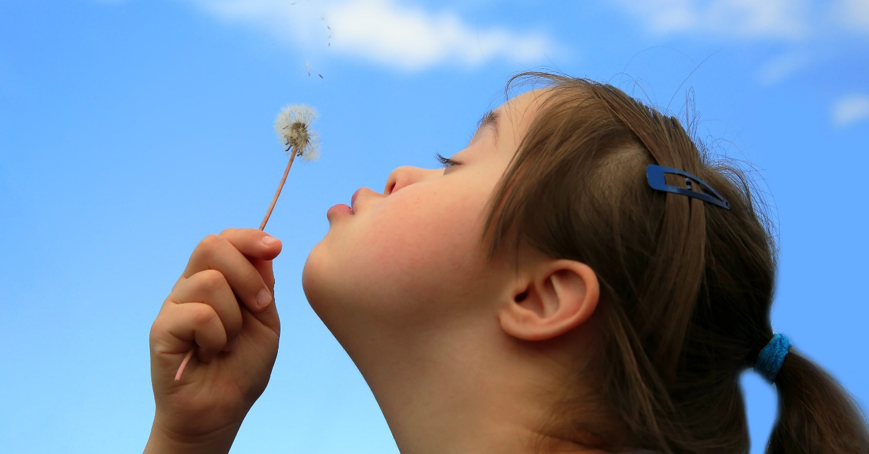

‘Wat ga je doen vandaag, Marie?’

‘Vandaag ga ik het licht strelen’, glimlacht ze.

Ze kiest een fauteuil bij het raam. Strijkt haar kleren glad.

Haar handen zijn pasgeboren biggetjes, zo marsepeinroze.

Als ze klaar is, mag het licht komen.

Het weet zich veilig in haar schoot. Het wentelt zich in haar warmte.

Zoekt haar vingertjes. En dan begint ze.

Haar handen glijden over zijn vacht. Je kunt het horen kreunen,

het licht.

Hier krijgt het kippenvel van. Het siddert met zijn hele lange lijf.

‘Niet stoppen, vooral niet stoppen’, smeekt het.

Masseuse van het licht is zij. De hele ochtend lang.

Het licht zich maar kronkelen en wentelen en keren in haar handen.

Zij strijkt zijn rimpels glad, zijn sinaasappelhuid.

Ze streelt het, kneedt het, aait het met de fijnste vingertjes ter wereld.

‘Ga nu maar eten’, zegt het licht na een tijd. Het loopt al tegen de middag.

Het staat op, trekt zijn kleren aan en vervolgt zijn weg.

Het zal zich moeten reppen, want het heeft nog een hele weg te gaan vandaag.

En morgen wil het stipt op tijd weer voor het venster staan.

Tussen die broze, roze vingertjes. Niets is zo zacht als zij.

‘Zo lichtgevoelig’, lacht het licht.

‘Wat ga je morgen doen, Marie?’

(Uit Norbert Maes en Peter Theunynck: ‘Bijzonder heden’)

**‘Fragile’ - Een lied over de kwetsbaarheid van het leven…**

Het lied ‘Fragile’ uit 1987 is een lied van Sting dat actueel blijft. Het gaat over de dood en de breekbaarheid van de mens, maar ook over het geweld en de kwetsbaarheid van het leven in tijden van terrorisme, en met het oog op de gevolgen van de ecologische crisis.

In de tekst van het lied lossen het leven en de dood elkaar voortdurend af, als twee wachters bij de mens en zijn bestaan: ‘On and on the rain will fall, like tears from a star… like tears from a star. And on and on the rain will say how fragile we are… how fragile we are.’

De paradoxale kracht waarmee de blinde en dus fragiele Stevie Wonder hier zingt en mondharmonica speelt (zijn artiestennaam werd destijds gekozen omdat het een ‘wonder’ was dat dit jonge blinde kereltje van elf jaar zo’n blijmoedige, aanstekelijke muziek bracht) raakt ons tot in de diepste vezels en verwijst naar het mysterie van het leven: hoe we in die menselijke kwetsbaarheid toch krachtig ‘overeind’ blijven. Nog een bijzonderheid: Elton John zou ooit in een interview over het lied ‘Fragile’ gezegd hebben dat iemand die zo’n lied componeerde enkel een schoon en goed mens kan zijn…

[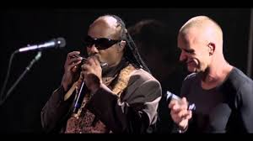](https://www.youtube.com/watch?v=9sWl2tgMfRk)

Stevie Wonder brengt ‘Fragile’ samen met Sting ter gelegenheid van zijn zestigste verjaardag.

## Fragile – een lied van Sting

If blood will flow flesh and steel are one

Drying in the colour of the evening sun

Tomorrow’s rain will wash the stains away

But something in our minds will always stay

Perhaps this final act was meant

To clinch a lifetime’s argument

That nothing comes from violence

And nothing ever could

For all those born beneath an angry star

Lest we forget how fragile we are

On and on the rain will fall

Like tears from a star

Like tears from a star

On and on the rain will say

how fragile we are

how fragile we are

Eigenlijk zou elk mensenkind moeten geboren worden met zo’n sticker op de buik: ‘Fragile’ / ‘Breekbaar’…

**‘There is a crack, a crack in everything…’**

Leonard Cohen zingt het met zijn diepe, ruige stem in het lied ‘Anthem’, en herhaalt het tientallen keren… Hij heeft het lied gemaakt na een zware, langdurige depressie in zijn leven. Zo is dat: alles wat we hier in dit leven hebben is maar half, of gaat vroeg of laat stuk. Misschien niet leuk om te horen, maar de waarheid is hard: ‘There is a crack in everything; that’s how the light gets in…’ (In alles wat bestaat zit er een barst – zo kan het licht er in binnen komen…)

Wie een beetje geleefd heeft, voelt direct aan: het is heel juist wat Leonard Cohen daar zingt in dat prachtige lied, en wat hij steeds maar herhaalt en herhaalt.

Maar… het is een barst waar LICHT doorheen valt… Door de barst van onze gebrokenheid, door die scheur heen, valt er een lichtstraal die duidelijk van buiten komt, van elders, vanuit de verte en de diepte ergens achter de horizon. Zoals het zonlicht door kapotte daken heen breekt, zo dringt Gods Licht van Pasen door in het gebroken hart van een mens die heeft ontdekt dat geen enkel mensenleven ‘heel’ is, of ongeschonden is gebleven. Zoals de dichter zegt:

‘Soms breekt uw licht

in mensen door

onstuitbaar

zoals een kind

geboren wordt…’

(Huub Oosterhuis)

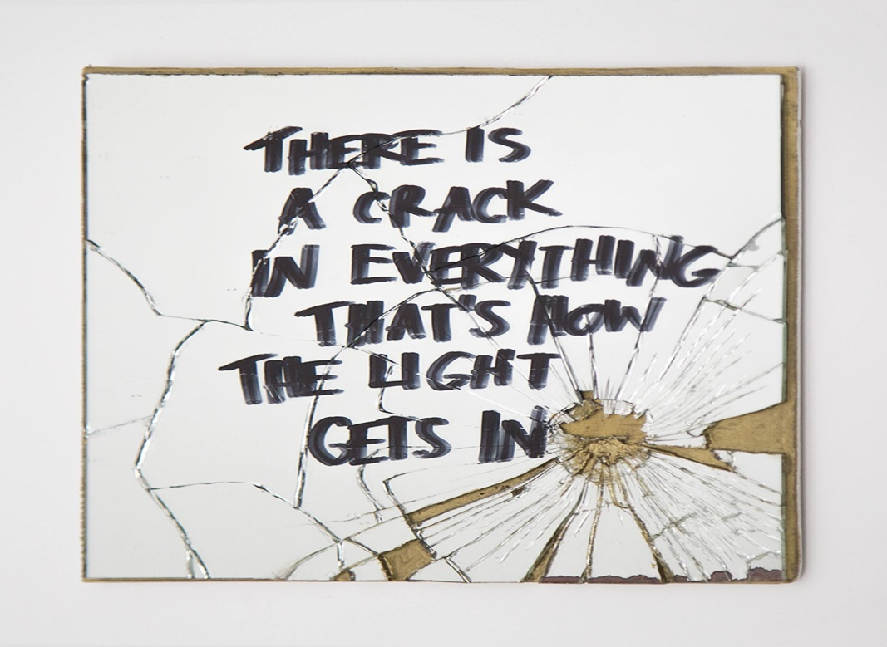

Op de paasreceptie van 2012, na de viering in de Abdijkerk van Male, kwam een oudere vrouw me zeggen dat ze geraakt was door mijn homilie – maar vooral door die paar zinnetjes uit het lied ‘Anthem’ van Leonard Cohen die ik daarin citeerde en van wat commentaar voorzag: ‘There is a crack, a crack in everything. That's how the light gets in…’ ‘Weet je’, zei ze, ‘dat deze zinnetjes in kalligrafisch schrift reeds jarenlang thuis op mijn dressoir liggen, bij de foto van mijn kleinzoon, die gestorven is aan zelfdoding? Het is de enige hoop die mij recht houdt in zulk moeilijk en bij momenten onmogelijk rouwproces…’

Centraal in alle paasverhalen staat het Goddelijk Licht dat in het kleine, menselijke en on-perfecte bestaan oplicht. En misschien is dit de grote paradox van de paasboodschap – zeker voor vandaag, in onze hedendaagse, actuele maatschappelijke en kerksituatie: onze kwetsbaarheid en onze gekwetstheid is het enige, maar misschien ook wel het grootste geschenk dat wij in de toekomst aan de wereld om ons heen te bieden hebben. Als een teken voor elke ‘ongelovige Thomas’ van deze (zelf ook zo erg gekwetste) wereld. Als een voorzichtig paasbericht van ‘Vrede zij met u…’ en ‘Wees niet bang…’ Wij moeten die scheur in het kleed van ons bestaan niet krampachtig willen verbergen; we moeten die kwetsuur niet absoluut willen maskeren, die geschonden façade niet willen opkalfateren – bijvoorbeeld om ze toch maar weer mooi en jong en aantrekkelijk te maken voor mensen van vandaag. In zulke doofpotoperaties of opsmukpresentaties gelooft het evangelie van Pasen niet – zoveel mag duidelijk zijn…

Ons paasgeloof begint met het ongelooflijke vertrouwen dat juist in de breuk, in de crisis, daar waar het pijn doet en daar waar ons pijn is aangedaan, dat dààr onze schat ligt en ons geheim.

‘Want nog is er licht,

alle dagen weer

-licht dat ziende maakt,

dat ons doet bestaan

dichter bij elkaar;

dat het hart verwarmt

en de schamperheid

van onze mond verzacht…’

(Huub Oosterhuis)

**Ik weet haast niets meer**

**van alles wat ik ooit wilde zeggen.**

**Alleen**

**iets van het licht…**

**(Hans Andreus)**

**‘Het licht is zoet. Licht van de zon.**

**Goed voor onze ogen het licht.**

**Er zullen donkere dagen komen.**

**Er zal nog weten zijn van licht.’**

**(Prediker 11,7)**

**Gebed om licht**

Gij die het licht geroepen hebt:

zon en maan voor dag en nacht

en de sterren als bakens om ons op te richten.

Breng uw licht in deze wereld

opdat de duisternis wijkt.

Gij die het daglicht geschapen hebt:

laat ons niet alleen in het duister.

Hoor ons roepen

om een nieuwe dageraad voor deze wereld.

Zoals geschreven staat:

‘Het licht schijnt in de duisternis

en de duisternis zal het licht

niet overmeesteren.’

Wees hier aanwezig, licht in ons midden.

Kom en daag op, vlam van ons leven.

Wees hier aanwezig, licht van de morgen.

Wees onze toekomst, dat wij herleven.

Wees hier aanwezig, licht van de avond

en maak deze aarde

tot een huis van gerechtigheid en vrede. (Huub Oosterhuis)

**Paaslicht**

Paaslicht

ontloken aan het donker,  
gebroken uit de steen.

Paaslicht  
aan liefde aangestoken,  
onstuitbaar, niet te doven.

Kom, zoals toen, bij die eerste Pasen,

Brand door ons donker,  
zet onze nacht in vuur en vlam.  
Straal hier in onze ogen.  
Breek uit in duizendvoud.

Paaslicht,

kom ons met stralen tooien,  
ga ons voor van hand tot hand.

**Voorjaarslicht breek door in ons**

Winterlicht

loop nu maar ten einde.  
Gedaan met je licht zo schaars, kortstondig en kil.

Voorjaarslicht, wees welkom.

Elk begin is aarzelend en onzeker.

En toch, je laat de eerste kleuren komen,  
je doet het licht warmer schijnen.

Zo durven wij hopen op wat nog komende is.

Lentelicht, aan liefde verwant,  
wek in ons weer de goesting  
om ons te geven aan het leven,  
om te branden voor elkaar:  
met warme aanwezigheid en aandacht,  
met vriendschap en zorg.

Voorjaarslicht ,  
breek door in ons, in duizendvoud.

**Aanhoudend licht dat overwint**

Voorjaarslicht  
dat ons aanstoot in de morgen,  
groeiend licht waarin wij staan.  
Lentelicht  
schijn in ons gelaat,

verwarm ons.

Aanhoudend licht dat overwint,

dat we niet uitvallen en elkaar niet loslaten,  
kijk uit onze ogen,  
doe ons zien  
waar mensen waardig leven voor elkaar,  
waar mensen elkaar doen verrijzen  
tot nieuwe mensen,  
tot kinderen van het licht.

(teksten van Jean-Paul Vermassen)

[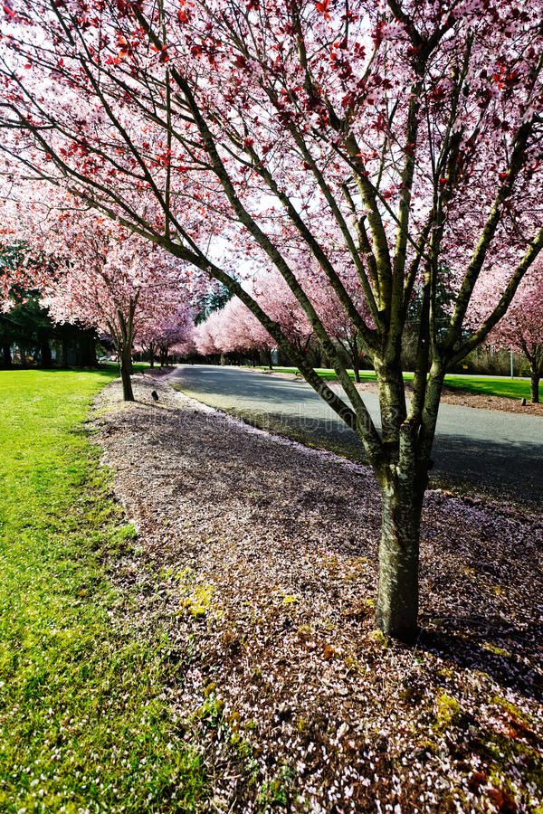](https://www.google.be/url?sa=i&url=https://nl.dreamstime.com/royalty-vrije-stock-foto-s-het-licht-en-de-groei-van-de-lente-image22871498&psig=AOvVaw2Qw8qHh8CmOA8yyOCEEBUp&ust=1615546723660000&source=images&cd=vfe&ved=0CAIQjRxqGAoTCODwoNuKqO8CFQAAAAAdAAAAABCnAQ)

**Leonard Cohen - Anthem**

Om het lied te beluisteren: Ctrl +hier klikken voor koppeling: [Video's voor **leonard cohen live london there is a crack**](http://www.google.be/search?q=leonard+cohen+live+london+there+is+a+crack&hl=nl&lr=&as_qdr=all&prmd=ivnso&source=univ&tbm=vid&tbo=u&ei=3P6DT8L4M4ib8QOLvsSpBw&sa=X&oi=video_result_group&ct=title&resnum=1&ved=0CBwQqwQwAA)